《运筹学实践》课程实践报告（一）
班级: 应数20-3 姓名: 范一宏 学号: 11201406 成绩:

实验名称：WinQSB实践（1）、WinQSB实践（2）
实验目的与要求：
实验目的
安装WinQSB 软件，了解WinQSB 软件在Windows 环境下的文件管理操作，熟悉软件界面内容，掌握操作命令。用WinQSB 软件求解线性规划，掌握WinQSB 软件写对偶规划、灵敏度分析的操作方法
用WinQSB 软件求解整数规划（纯整数、混合整数）、0-1 规划、目标规划。熟练运用WinQSB软件求解运输问题和指派问题。掌握操作方法。

实验要求
- 用WinQSB 软件完成下列问题
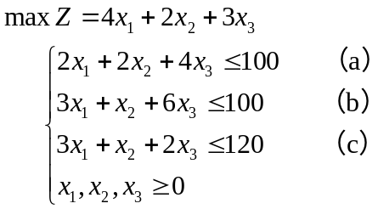
（1）．写出对偶线性规划，变量用表示。
（2）．求原问题及对偶问题的最优解。
（3）．分别写出价值系数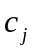 及右端常数的最大允许变化范围。
（4）．目标函数系数改为C＝（5，3，6）同时常数改为b=（120，140，100），求最优解。
（5）．增加一个设备约束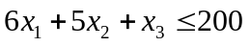和一个变量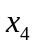，系数为
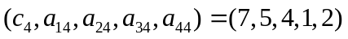
求最优解。
- ．在原模型中删除约束(b)，求最优解。
- WinQSB 软件写对偶规划，进行灵敏度分析
- 求解教材中整数规划的例题或习题，输入数据、求解、读结果。
- 求解教材中目标规划的例题或习题，输入数据、求解、读结果。
- 求解教材中运输问题的例题或习题，输入数据、求解、读结果。
- 某部门欲安排四人到四个不同岗位工作，每个岗位一个人。经考核五人在不同岗位的成绩（百分制）如下表所示，如何安排他们的工作使总成绩最好，应淘汰哪一位。
工作人员 | 人力资源 | 物流管理 | 市场营销 | 信息管理
甲 | 85 | 92 | 73 | 90
乙 | 95 | 87 | 78 | 95
丙 | 82 | 83 | 79 | 90
丁 | 86 | 90 | 80 | 88
戊 | 76 | 85 | 92 | 93

建立的数学模型：
问题一：问题一是求最大值的线性规划问题，使用 WinQSB 中的模块 Liear and Integer Programming进行模型的建立与求解。问题一中的几个子问题，分别是影子价格、改变目标函数价值系数、改变不等式约束右侧常数、增加约束条件、增加变量。

（1）写出对偶线性规划，变量用表示。
（2）求原问题及对偶问题的最优解。
（3）分别写出价值系数 及右端常数的最大允许变化范围。
（4）目标函数系数改为C＝（5，3，6）同时常数改为b=（120，140，100），求最优解。
（5）增加一个设备约束和一个变量，系数为
求最优解。
问题二：问题二是写对偶规划和进行灵敏度分析，灵敏度分析分为两类，一类是对目标系数进行灵敏度分析，一类是对右端常数项进行灵敏度分析。该过程需要在Parametric Analysis部分中选择需要分析的目标系数。
问题三：问题三整数规划问题，题目如下
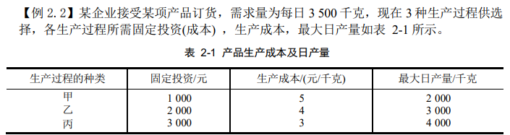
问题四：问题四是目标规划问题
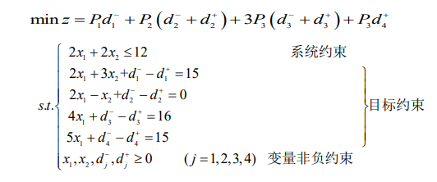
问题五：问题五是运输问题
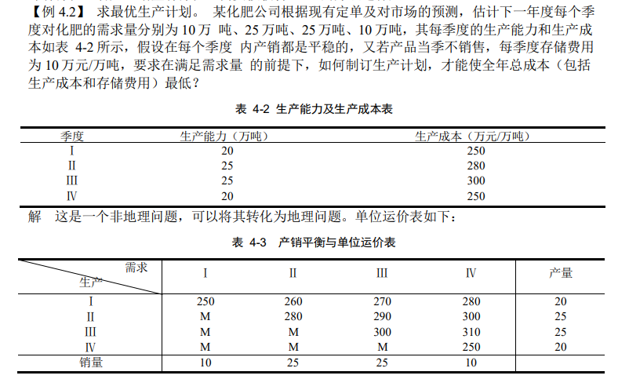
问题六：问题六是指派问题，题目在实验要求中
模型的求解：
解答一：
原问题建立的模型
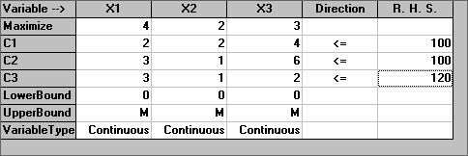
原问题最优解
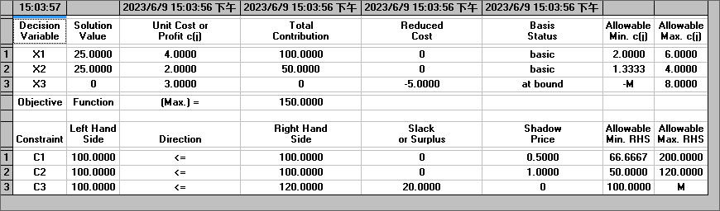
对于目标进行敏感性分析
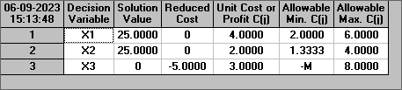
对于右端常数项进行敏感性分析
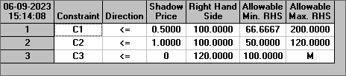
改变目标函数系数后建立的模型
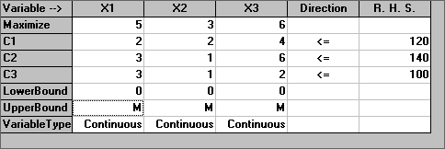
改变目标函数后的结果
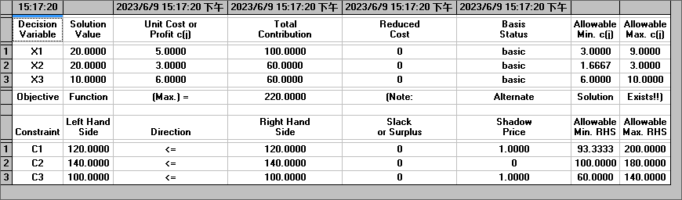
增加约束和变量
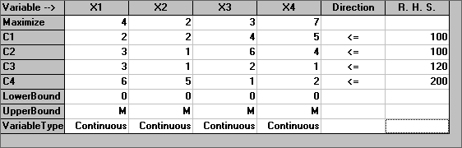
增加约束和变量后的结果
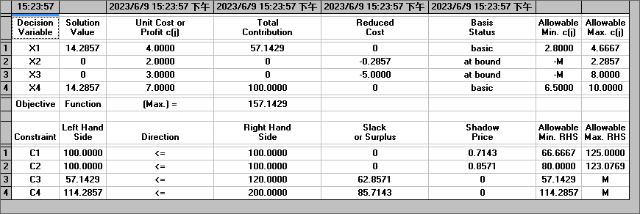
删除约束二
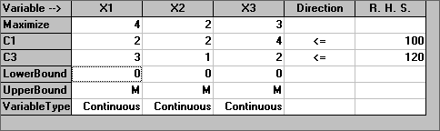
删除约束二后的结果
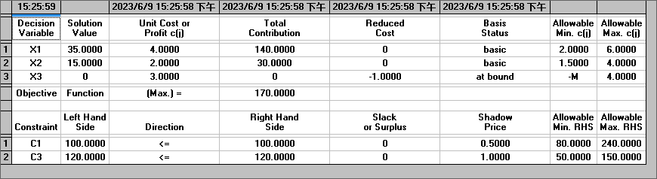
解答二：
对偶问题

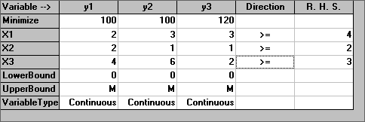
对偶问题最优解
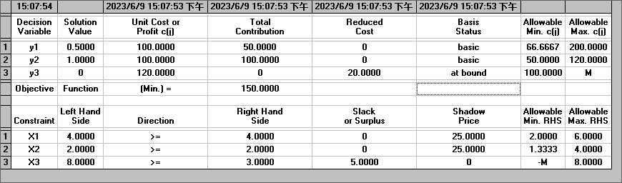
解答三：
整数规划
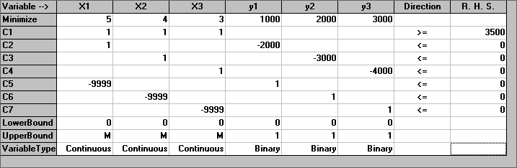
整数规划的结果
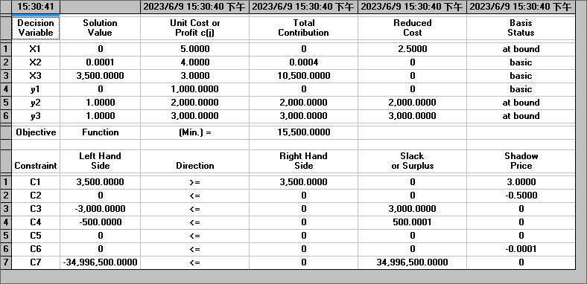
解答四：
目标规划
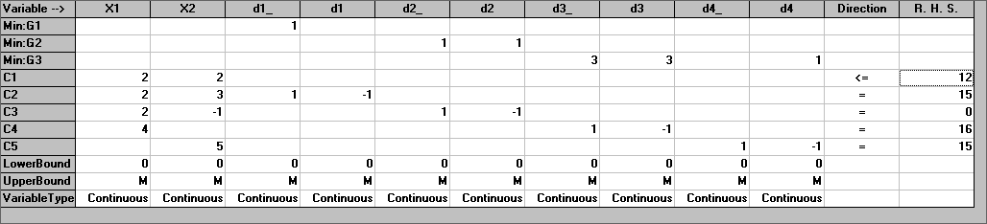
目标规划的结果

解答五：运输问题
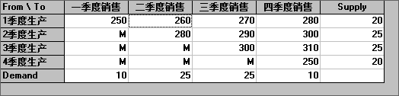
运输问题的结果
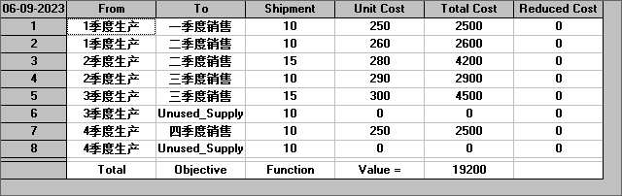

解答六：指派问题
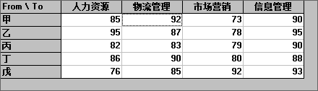
指派问题的结果
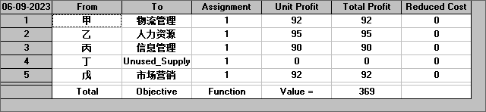
结果分析：
问题一：
问题一是对线性规划问题的和改变条件后的敏感性分析，生成的电子表格的内容从左到右分别是决策变量、最优解、目标系数、总贡献、缩减成本、目标函数中的系数变化范围、约束条件右端系数的变化范围。原问题的最优解为（25,25，0），目标函数最大值为215。目标函数中x1的系数变化范围是（2,6）时，x2的系数的变化范围是（4/3,4）时，x3的系数变化范围是（~，8）时，目标函数最大值不变。第一个约束的范围是（66.7,200），第二个约束的范围是（50，120），第三个约束的范围是（100,~）时，最优解不发生变化。
改变目标函数系数后的最优解为（20、20、10），最优解为220。增加约束和变量后的最优解为（14.2875、0、0），目标函数的最优解为（157.1429）。删除约束条件后的最优解为（35、15、0），最优解为170。

问题二：
问题二是对偶问题，对偶问题具有以下性质：原问题的约束系数矩阵等于对偶问题约束系数矩阵的转置、约束条件的右端常数项等于目标函数中的价格系数向量、目标函数中的价格系数向量等于约束条件的右端常数项。在此题中，对偶问题的解为（0.5,1,0）。变化范围分别为（66.7,200）、（50，120）、（100,~）。注意到，这个对偶问题目标系数的变化范围恰好是原问题约束条件的变化范围。

问题三：
问题三是整数规划模型，电子表格模型与线性规划模型相似，只是在预设条件时将变量类型设置为了整数类型。在此题中重点在于数学模型的建立，约束条件有每日的生产量的要求大于3500，只有一种方式的选择，变量是在0/1中进行选择。最终选择的最优方案是方案三，生产3500kg，总成本为13500。图片中可能是忘了设置变量的数据类型，导致方案二的变量取值为0.001

问题四：
问题四是目标规划模型，目标规划模型需要指定以下几个内容，目标数（优先级数）、变量数（决策变量和偏差变量）、约束条件数、目标要求和数据类型。在这道题中，目标数有3个、变量数有18个。最终的最优解为（2,4）。

问题五：
问题五是运输问题，要求在满足需求量的前提下指定生产计划，使得全年总成本（生产成本和存储费用最低）。首先需要对问题进行转化，最终得到结果为：一季度生产20,二季度生产25，三季度生产25，四季度生产20。

问题六：
问题六是指派问题，指派问题是特殊的运输问题，要求分配矩阵的每行和每列的和为1，最终分配的结果为，甲前往物流管理，乙前往人力资源，丙前往信息管理，丁不指派任何工作，戊前往市场营销。

